2017年全国职业院校技能大赛中职组
“机器人技术应用”赛项规程

赛项名称
赛项编号：ZZ2017013
赛项名称：机器人技术应用
英语翻译：Robot Technologies Application
赛项组别：中职组
赛项归属产业：先进制造、机器人、新兴技术

赛项目的
“机器人技术应用”赛项以工业机器人为核心部件，融合了工具快换、可编程逻辑控制器、气动技术、传感器、智能视觉检测等先进应用技术，以工业机器人在计算机/通讯/消费类电子产品行业（3C行业）中最典型的异形芯片插件工序为应用背景，以机械及电气的装调、工业机器人的维护和基础操作以及3C行业中典型的涂胶、码垛、分拣、装配等工作任务为考核内容，考察学生在工业机器人系统的安装、调试、维护、编程、团队协作、质量控制及安全意识等方面的专业能力和职业素养，以及学生在工业机器人应用技术方面的综合职业能力。
通过竞赛，检验和展示中职院校工业机器人等相关专业教学改革成果以及学生的通用技术与职业能力，引导和促进中职院校相关专业的人才培养模式、教学模式和考核评价模式改革，激发和调动行业企业关注和参与教学改革的主动性和积极性，有力促进工业机器人操作、编程、系统调试以及现场维护等岗位技术技能型人才的培养，切实解决工业机器人产业人才严重短缺的问题，助推我国从制造大国向制造强国和从中国速度到中国质量的“双转变”。

竞赛内容
“机器人技术应用（中职组）”赛项竞赛内容围绕工业机器人及其系统的安装维护、操作调试、编程应用等内容，主要考察选手机电通用设备的机械及电气安装调试能力、工业机器人本体的基础操作和编程调试能力、利用计算机辅助软件对特殊应用工艺的简化编程及仿真能力、工业机器人结合PLC、视觉检测的综合应用及系统联调能力，同时在实操过程中运用专业知识均衡功能实现、动作效率、成本控制的综合能力，强化选手的安全和环保意识。
竞赛内容为以工业机器人为核心，实现对电子产品的芯片分拣、装配、检测过程，电子产品由PCB板、异形芯片、盖板组成。为提高产品复用性和操作趣味性，突出工业机器人及周边设备的操作过程，弱化不必要的工艺细节要求，电磁产品采用模拟化设计，PCB板采用真实电路板切割制作，安装在方形的黑色塑料底板上，异形芯片则采用不用形状、不同颜色的塑料板代替，盖板为透明塑料覆盖平板，可通过四角螺丝与底板固定。
该赛项采用团体比赛方式进行，两名参赛选手互相配合，协作完成竞赛任务。各参赛队按照竞赛任务书的要求，在持续不间断的4小时内完成以下工作任务。
任务一 机械及电气安装调试（30%）
根据任务书要求，参考相应的图纸及技术标准，利用所提供的元器件和零件，合理选择拆装工具，完成竞赛设备的机械及电气安装操作，达到任务书规定的功能要求，可通过触摸屏完成功能测试。
任务二 工业机器人维护及操作（10%）
根据任务书要求，参考相应的图纸及技术标准，完成工业机器人初始工作状态和正常工作所需关键程序数据的设定调整，结合工业机器人系统相关提示信息，分析判断产生该现象的原因，合理选择部件和工具，确定适合的解决方案，完成对工业机器人的日常维护及操作，确保工业机器人系统运行正常，精度满足应用要求。
任务三 外壳涂胶及产品码垛（10%）
根据任务书要求，参考相应的图纸及技术标准，利用示教器或离线编程软件以及竞赛现场提供的参考资料，完成对工业机器人的程序编制，形成符合要求的工程文件、完成涂胶及码垛工作的仿真运行，将离线编程形成的工程文件导入示教器，现场配合涂胶工具、夹爪工具和周边设备，按指定要求分别完成涂胶工艺和码垛工艺过程。
任务四 异形芯片分拣和安装（20%）
根据任务书要求，参考相应的图纸及技术标准，利用示教器或离线编程软件，完成对工业机器人的程序编程，配合吸盘工具、锁螺丝工具和周边设备，按指定要求分别完成分拣芯片并安装、盖板拾取和装配、螺丝锁固等工艺过程。
任务五 PLC编程、视觉设置及系统联调（25%）
根据任务书要求，参考相应的图纸及技术标准，对PLC进行编程实现对安装检测单元的控制，对视觉检测组件设置实现对异形芯片的颜色、轮廓、尺寸等特征参数的识别和输出，最终系统进行联调操作，使其流畅自动完成所有工艺过程。
任务六 职业素养（5%）
在竞赛过程中，从参赛选手的安全防护、设备操作的规范性、装配耗材使用的合理性、专用工具及量具的操作及安全生产的认识程度等方面对参赛选手进行综合评价。

竞赛方式
（一）竞赛采用团体赛方式，不计选手个人成绩，统计参赛队的总成绩进行排序。
（二）竞赛队伍组成：每支参赛队由2名比赛选手组成，参赛选手须是中等职业院校2017年度在籍学生，性别和年级不限，不得跨校组队。每支参赛队不超过2名指导教师。。
（三）组织机构：在全国职业院校技能大赛组委会与执委会的指导下，在赛区组委会与执委会的领导下，由全国机械职业教育教学指导委员会牵头成立2017年全国职业院校“（中职组）机器人技术应用”赛项执委会，下设本赛项专家组、裁判组、监督组、仲裁组和组织保障工作组。
（四）竞赛采取多场次进行，由赛项执委会按照竞赛流程组织各领队参加公开抽签，确定各队参赛场次。参赛队按照抽签确定的参赛时段分批次进入比赛场地参赛。
（五）赛场的赛位统一编制赛位号，参赛队比赛前60分钟到赛项指定地点接受检录，进场前30分钟抽签决定赛位号，抽签结束后，随即按照抽取的赛位号进场，然后在对应的赛位上完成竞赛规定的赛项任务。
（六）各省（自治区、直辖市）参赛队分配数以全国大赛执委会通知为准。
（七）本赛项今年暂不邀请境外选手参赛。

竞赛流程
竞赛日期由全国职业院校技能大赛执委会及赛区执委会统一规定，竞赛期间的流程安排以参赛队规模72支参赛队为例，竞赛预计安排5天，正式比赛2天。
表1 赛项竞赛时间安排
日期 | 时间 | 事项 | 参加人员 | 地点
第一天 | 14:00-20:00 | 裁判、仲裁、监督报到 | 裁判组、仲裁组、监督组、工作人员 | 住宿酒店
第二天 | 9:00-15:30 | 裁判培训及工作会议 | 裁判组、监督组、专家组 | 会议室
第二天 | 9:00-14:00 | 参赛队报到 | 参赛队、工作人员 | 住宿酒店
第二天 | 16:00-16:30 | 领队会、场次抽检 | 参赛队、裁判组、监督组、专家组、工作人员 | 会议室
第二天 | 16:30-17:00 | 熟悉赛场 | 参赛队、裁判组、工作人员 | 竞赛场地
第二天 | 17:00 | 封闭赛场 | 裁判组、工作人员 | 竞赛场地
第三天 | 6:30-7:00 | 竞赛相关人员到达竞赛场地并完成参赛队检录  （一次加密） | 参赛队、裁判组、工作人员 | 竞赛场地
第三天 | 7:00-7:30 | 竞赛队伍抽签  （二次加密）  赛前准备 | 参赛队、裁判组、监督组、工作人员 | 竞赛场地
第三天 | 7:30-11:30 | 正式比赛  （第1场） | 参赛队、裁判组、监督组、仲裁组、专家组 | 竞赛场地
第三天 | 11:30-13:00 | 参赛队退场  及裁判评分 | 裁判组、监督组、仲裁组、专家组 | 竞赛场地
第三天 | 13:00-14:30 | 午餐  竞赛设备恢复 | 裁判组、工作人员 | 竞赛场地
第三天 | 14:30-15:00 | 竞赛相关人员到达竞赛场地并完成参赛队检录  （一次加密） | 参赛队、裁判组、工作人员 | 竞赛场地
第三天 | 15:00-15:30 | 竞赛队伍抽签  （二次加密）  赛前准备 | 参赛队、裁判组、监督组、工作人员 | 竞赛场地
第三天 | 15:30-19:30 | 正式比赛  （第2场） | 参赛队、裁判组、监督组、仲裁组、专家组 | 竞赛场地
第三天 | 19:30-21:00 | 参赛队退场  及裁判评分 | 裁判组、监督组、仲裁组、专家组 | 竞赛场地
第三天 | 21:00-22:30 | 晚餐  竞赛设备恢复 | 裁判组、工作人员 | 竞赛场地
第四天 | 6:30-7:00 | 竞赛相关人员到达竞赛场地并完成参赛队检录  （一次加密） | 参赛队、裁判组、工作人员 | 竞赛场地
第四天 | 7:00-7:30 | 竞赛队伍抽签  （二次加密）  赛前准备 | 参赛队、裁判组、监督组、工作人员 | 竞赛场地
第四天 | 7:30-11:30 | 正式比赛  （第3场） | 参赛队、裁判组、监督组、仲裁组、专家组 | 竞赛场地
第四天 | 11:30-13:00 | 参赛队退场及裁判评分 | 裁判组、监督组、仲裁组、专家组 | 竞赛场地
第四天 | 13:00-14:30 | 午餐  竞赛设备恢复 | 裁判组、工作人员 | 竞赛场地
第四天 | 14:30-15:00 | 竞赛相关人员到达竞赛场地并完成参赛队检录  （一次加密） | 参赛队、裁判组、工作人员 | 竞赛场地
第四天 | 15:00-15:30 | 竞赛队伍抽签  （二次加密）  赛前准备 | 参赛队、裁判组、监督组、工作人员 | 竞赛场地
第四天 | 15:30-19:30 | 正式比赛  （第4场） | 参赛队、裁判组、监督组、仲裁组、专家组 | 竞赛场地
第四天 | 19:30-21:00 | 参赛队退场  及裁判评分 | 裁判组、监督组、仲裁组、专家组 | 竞赛场地
第四天 | 21:00-22:30 | 晚餐  竞赛设备恢复 | 裁判组、工作人员 | 竞赛场地
第五天 | 10:00-11:00 | 闭赛式 | 参赛队、裁判组、监督组、专家组、工作人员 | 会议室
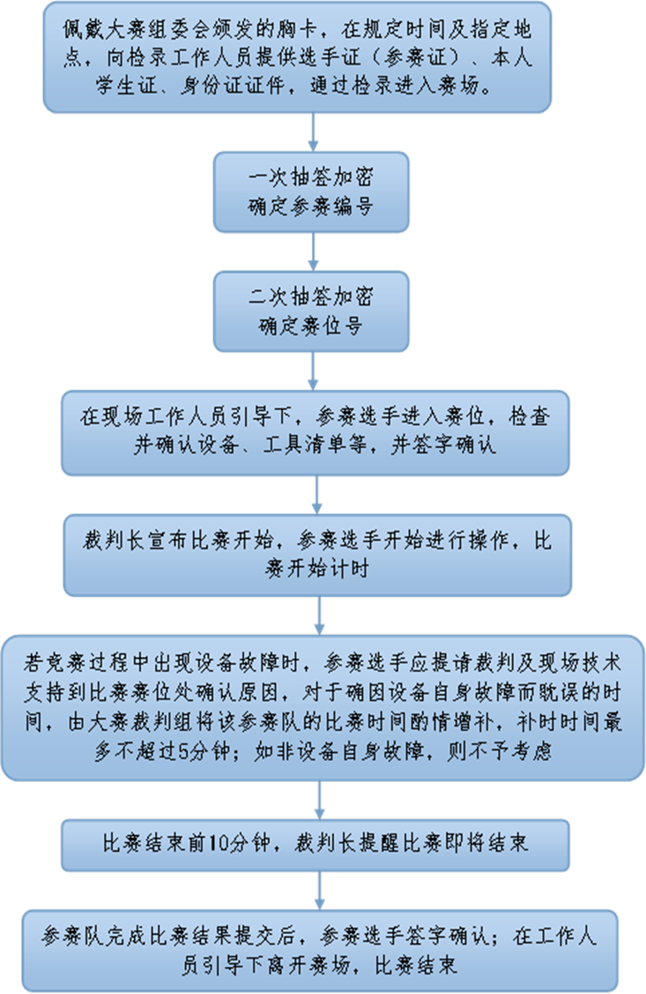
图1 竞赛过程中详细流程

竞赛试题
1.竞赛试题采用公开样题的方式。赛前1个月在大赛网络信息发布平台（www.chinaskills-jsw.org）上公布竞赛样题，赛前对样题进行30%以内的内容进行修改，建立10套试题作为竞赛题库。
2.在赛前1个月左右举行赛前说明会，对竞赛题型、结构、考点、评分、注意事项等进行说明和答疑。
3.赛前竞赛试题由赛项执委会指定专人在监督组的监督下，从10套试题中随机抽取。
4.竞赛样题见附件。

竞赛规则

参赛资格
1.参赛选手须为中等学校全日制在籍学生，或五年制高等学校一至三年级（含三年级）全日制在籍学生。
2.参赛选手性别不限，年龄不超过21周岁，年龄计算的截止时间以2017年5月1日为准。
3.凡在往届全国职业院校技能大赛中获一等奖的选手，不能再参加同一项目同一组别的赛项。

报名要求
1.以省、自治区、直辖市、新疆生产建设兵团、计划单列市（以下简称省）为单位组织报名参赛。报名通过全国职业院校技能大赛网络报名系统统一进行。
2.不得跨校组队，同一学校报名参赛队不超过1支。为鼓励各省积极组织省赛，对于组织省级选拔赛并经大赛执委会审查备案的省份，由大赛执委会根据赛项特点及承办单位实际承接能力，在条件许可的情况下可增加1个参赛名额。
3.参赛选手和指导教师报名获得确认后不得随意更换。如备赛过程中参赛选手和指导教师因故无法参赛，须由省级教育行政部门于开赛10个工作日之前出具书面说明，并按相关参赛选手资格补充人员并接受审核，经大赛执委会办公室核实后予以更换。
4.各省教育行政部门负责本地区参赛学生的资格审查工作，并保存相关证明材料的复印件，以备查阅。

赛前准备
1.熟悉场地：比赛日前一天下午16:30-17:00开放赛场，熟悉场地。
2.领队会议：比赛日前一天下午16:00-16:30召开领队会议，由各参赛队伍的领队和指导教师参加，会议讲解竞赛注意事项。
3.抽签仪式：领队会议上确定场次抽签，比赛前60分钟内完成选手检录（一次加密）和赛位抽签（二次加密）。
4.参赛队入场：参赛选手应提前60分钟到达赛场，接受工作人员对选手身份、资格和有关证件的核验，赛位由抽签确定，不得擅自变更、调整；选手在竞赛过程中不得擅自离开赛场，如有特殊情况，须经裁判人员同意。选手不得将手机、无线上网卡、移动存储设备、资料等与竞赛无关的物品带入赛场。竞赛平台提供所有必须的工具设备，选手不得携带任何个人工具进入赛场。

正式比赛
1.所有人员在赛场内不得有影响其他选手完成工作任务的行为，参赛选手不允许未经现场裁判许可情况下随意离开竞赛赛位，使用文明用语，不得言语及人身攻击裁判和赛场工作人员。
2.参赛选手须严格遵守安全操作规程，并接受裁判员的监督和警示，以确保参赛人身及设备安全。参赛选手因个人误操作造成人身安全事故和设备故障时，裁判长有权中止该参赛队比赛；如非选手个人因素出现设备故障而无法比赛，由裁判长视具体情况做出裁决，予以启用备用设备；如裁判长确定设备故障可由技术支持人员排除故障后继续比赛，将给参赛选手补足所耽误的比赛时间，最长不超过10分钟。
3.选手进入赛场后，不得擅自离开赛场，因病或其他原因离开赛场或终止比赛，应向裁判示意，须经赛场裁判长同意，并在赛场记录表上签字确认后，方可离开赛场并在赛场工作人员指引下到达指定地点。
4.选手须按照程序提交比赛结果（任务书），在比赛赛位的计算机规定文件夹内存储比赛文档，配合裁判做好赛场情况记录，并签字确认，裁判提出签名要求时，不得无故拒绝。
5.裁判长发布比赛结束指令后所有未完成任务参赛选手立即停止操作，按要求清理赛位，不得以任何理由拖延竞赛时间。
6.为确保竞赛流程顺畅，工业机器人维护及操作任务在独立平台中进行，采用独立封闭竞赛环境，由两位参赛选手同时完成，评判后同时返回。竞赛开始后30分钟，依据比赛赛位，由特定工作人员负责由1号赛位开始依次带领参赛队两名参赛选手到指定封闭竞赛赛位完成比赛。该任务竞赛时长为15分钟，若提前完成可示意裁判提前评判并返回原赛位。任务操作时间和转场时间计算在正常竞赛时间范围内。竞赛开始3小时后不再进行工业机器人维护及操作任务。

成绩公布
1.录入。由赛场工作人员将裁判长提交的赛项总成绩的最终结果统计保存。
2.审核。由赛场工作人员对成绩数据审核后，将竞赛成绩导出打印，经裁判长、仲裁组、监督组和赛项执委会审核无误后签字。
3.报送。由赛场工作人员将确认的赛项成绩信息扫描电子版保存。同时将裁判长、仲裁组及监督组签字的纸质打印成绩单报送赛项执委会和大赛执委会办公室。
4.公布。闭赛式中由赛项执委会公布比赛成绩。

竞赛环境
1.承办校根据报名人数及设备最终数量，提供面积与竞赛规模相适应的竞赛场地。竞赛场地平整、明亮、通风良好。
2.单个竞赛赛位面积16m²（4m×4m），标明竞赛赛位号码，有明显区域划分，每个竞赛赛位间距2m。
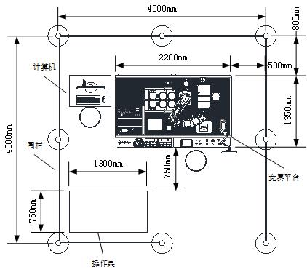
图2 竞赛平台布局
3.为保障工业机器人操作与维护竞赛任务的顺利开展，不影响后续任务的完成度，竞赛现场单独提供工业机器人本体，采用独立封闭式竞赛隔断。
4.每个竞赛赛位由承办校提供2个电源接口，电压220V，额定功率分别为1kW和5kW，包含独立的电源保护装置和安全保护措施，提供UPS。每个竞赛赛位由承办校提供稳定的气源接口。每个竞赛赛位由承办校提供清洁用品。
5.每个竞赛赛位由承办校提供编程用电脑1台，最低配置要求如下：
(1)Intel i5，2.7GHz主频
(2)8GB内存，500GB硬盘
(3)NVIDA独立显卡，1GB显存
(4)23英寸彩色显示器
(5)操作系统为Windows10
(6)已安装Word 2010以上版本、PDF文件查看器正版软件
6.赛场规划参观通道，规划体验区域。
7.赛场设有保安、消防、设备维修和电力抢险等人员待命，并设置安全应急通道，以防突发事件。
8.赛场配备维修服务、医疗、生活补给站等公共服务设施，为选手和赛场人员提供服务。
9.执委会安排交通车接送各代表队从驻地至赛场往返的参赛和参加会议等活动。

技术规范

理论标准
1.工业机器人坐标系和运动命名原则GB/T 16977-2005
2.工业机器人抓握型夹持器物体搬运词汇和特性表示GB/T 19400-2003
3.工业机器人用于机器人的中间代码GB/Z 20869-2007

硬件标准
1.工业机器人产品验收实施规范JB/T 10825-2008
2.工业机器人性能试验实施规范GB/T 20868-2007
3.工业机器人安全实施规范GB/T 20867-2007
4.机械安全 机械电气设备 第1部分 GB5226.1-2002

软件标准
1.工业机器人编程和操作图形用户接口GB/T 19399-2003
2.电气设备用图形符号GB/T 5465.2-1996

职业标准
1.维修电工国家职业标准（职业编码6-07-06-05）
2.工具钳工国家职业标准（职业编码6-05-02-02）
3.装配钳工国家职业标准（职业编码6-05-02-01）
4.机修钳工国家职业标准（职业编码6-06-01-01）
5.机械设备安装工国家职业标准（职业编码6-23-10-01）

技术平台
“机器人技术应用（中职组）”赛项竞赛平台采用北京华航唯实机器人科技有限公司提供的CHL-DS-01型 工业机器人PCB异形插件工作站（以下简称工作站），如图3所示，整体尺寸2200mm×1350mm×1500mm（长宽高），采用工作台设计方式，底部配有万向脚轮，方便随时移动和布置安装，不会损伤竞赛场地地面。
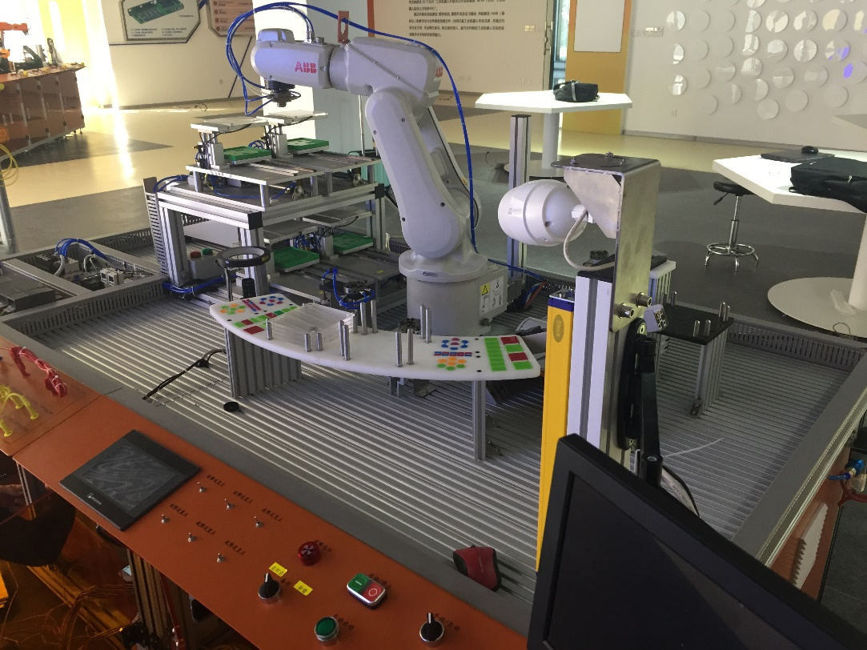
图3 CHL-DS-01型工业机器人PCB异形插件工作站
工作站以桌面式关节型六轴串联工业机器人为核心，在操作平台的四周合理分布有4种不同工艺应用的机器人工具、涂胶模块、搬运码垛模块、异形芯片原料单元、异形芯片装配单元、视觉检测及光源组件、螺丝供料组件、总控系统及操作面板等。工业机器人系统集成了离线编程技术，软件不仅包含硬件平台的三维模型资源，还大大简化了涂胶及搬运码垛工艺实现的编程过程、提高轨迹复现精度、避免发生碰撞干涉。系统融合了工业机器人维护及操作、系统安装及调试、现场示教编程及调试、离线编程及应用等竞赛任务，以3C行业最典型的异形芯片插件工艺过程为任务主线，如图5所示，包含了涂胶工艺、搬运码垛工艺、分拣工艺、装配工艺等工业机器人最典型应用，不仅满足了职业院校不同专业学生针对工业机器人的操作和编程的教学需求，完全来源于工业应用现场的特征也使该工作站更加适合于作为职业技能竞赛平台。
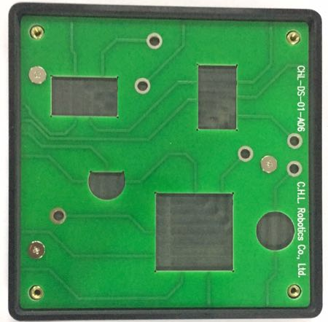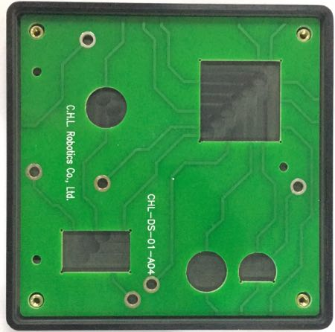
图4 电子产品PCB板
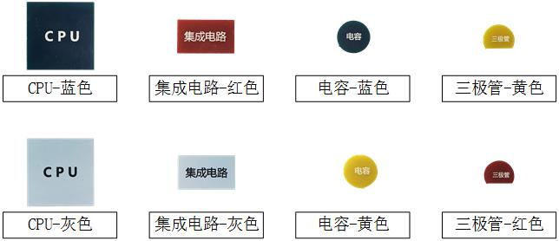
图5 电子产品异形芯片
工作站为方便教学和竞赛使用，在平台上布置了智能摄像头，通过互联网技术可将设备的实时操作过程在大尺寸教学终端中进行展示，避免了集中式教学学生围观又无法切实看清教师操作过程的问题，使教师可以对学生的操作流程实时点评，提高教学指导效果，同时对操作过程做到可追溯，为竞赛过程中争议事件提供佐证材料，也可以在竞赛过程中实现直播提高观赏度。
工作站采用ABB IRB 120桌面式工业机器人作为核心设备，如图6所示，小巧灵活特性使其广泛应用于3C、电子、食品等行业，同时较小的工作半径和额定负载，在保证功能实现效果的前提下，确保教学和竞赛安全，防止发生人员意外伤害。
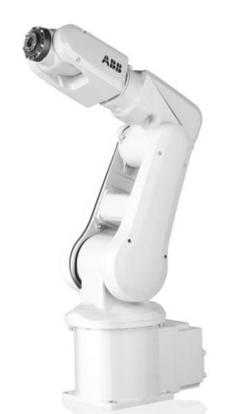
图6 ABB IRB 120型工业机器人
机器人工具根据所实现的工艺不同，分为涂胶工具、夹爪工具、吸盘工具和锁螺丝工具，通过机器人工具快换系统实现机器人对不同工艺工具的快速更换，同时保证工具更换后的位置精度。
涂胶模块是将工业机器人对产品装配前的涂胶工艺进行功能抽象化，工业机器人抓持涂胶工具沿具有弧形曲面的面板上合理布置不同产品外轮廓轨迹上模拟工艺过程，如图 7所示，保证工艺真实性同时增加教学可行性和趣味性。
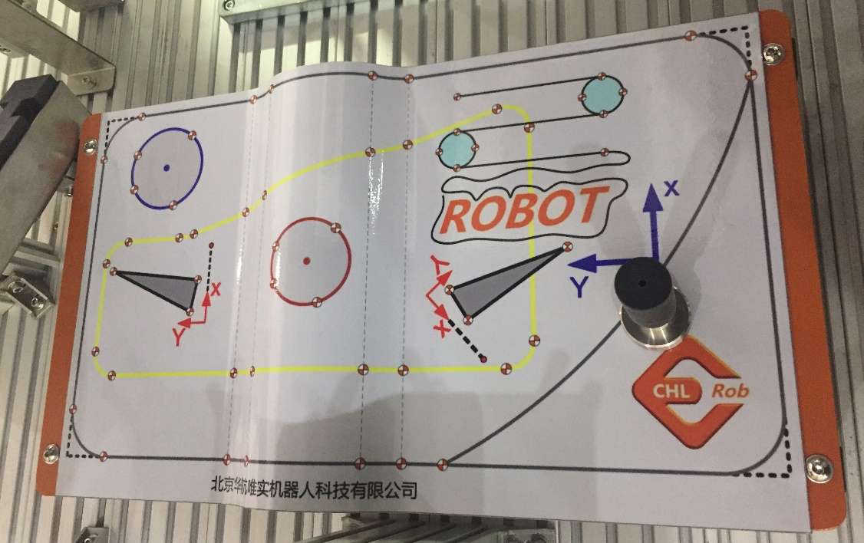
图 7 涂胶模块轨迹图
搬运码垛模块是将工业机器人对产品搬运码垛工艺进行功能抽象化，工业机器人抓持夹爪工具将已完成生产的方形产品由原料台按照要求搬运码垛到指定位置，如图8所示，教学和竞赛时对码垛形式和包装盒的位置姿态都做出要求，增加编程难度。
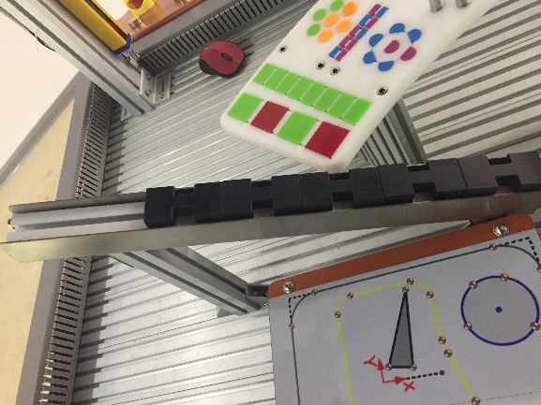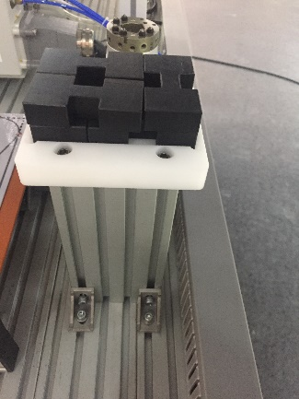
图8 码垛模块包装盒原料台
异形芯片原料单元用于存放异形芯片，异形芯片装配单元提供多个装配工位，如图9所示，分别指代不同产品，对芯片种类、数量的要求不一，需要工业机器人根据要求从异形芯片原料单元中选取所需的芯片后放置到指定位置，在完成所有芯片的安装后，为产品安放盖板并锁紧固定螺丝。
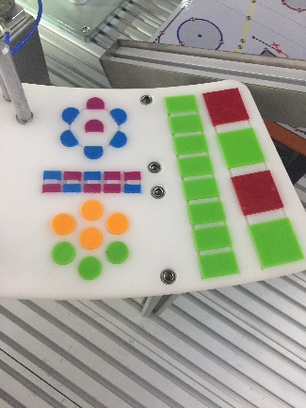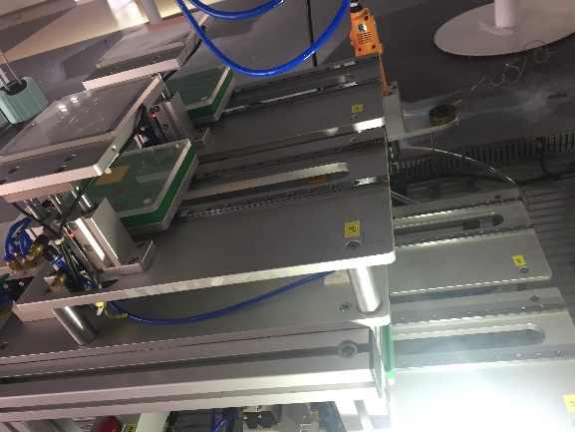
图9 异形芯片装配单元及原料单元
视觉检测及光源组件可以对工业机器人所选取的芯片颜色、形状、位置等信息进行检测和提取，如图10所示，并将检测结果传输给工业机器人，以辅助其完成后续动作。
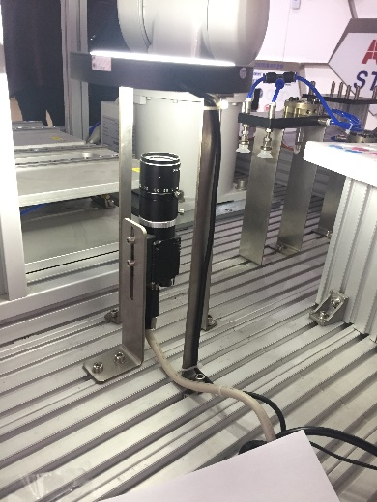
图10 视觉检测组件
离线编程软件选用RobotArt竞赛版软件，集成了计算机三维实体显示、系统仿真、智能轨迹优化、运动控制代码生成等核心技术，使得工业机器人获得了更加强大的“大脑”，可以轻松应对复杂轨迹的高精度生成和复现，在计算机上完成轨迹设计、规划、运动仿真、碰撞检查、姿态优化，最后直接生成工业机器人控制器所需的执行运动代码，同时还提供了方便的轨迹整体优化、工艺过程设计和空间校准算法，缩短了工业机器人的停机调试时间，为工业机器人实现更广泛的应用提供技术支撑。
表2 赛项竞赛平台CHL-DS-01参数规格
序号 | 组件名称 | 规格型号 | 数量 | 详细技术参数
1 | 工业机器人 | ABB IRB 120 | 1台 | 1) 额定负载：3kg  2) 工作范围：580mm  3) 重复定位精度：0.01mm  4) 本体重量：25kg
2 | 离线编程软件 | RobotArt竞赛版 | 1节点 | 1) 正版软件，可提供持续的中文技术支持服务、软件可使用所有功能模块；  2) 包含与硬件平台完成一致的三维模型环境  4) 采用通用3D技术，与CAD教学衔接，支持3D CAD系统的模型文件导入，可通过三维球功能对模型进行平移、旋转操作  5) 轨迹生成基于CAD数据，简化轨迹生成过程，提高精度，可利用实体模型、曲面或曲线直接生成运动轨迹  6) 包含丰富的轨迹调整优化工具包，如碰撞检查、工业机器人可达性、姿态奇异点、轴超限功能  7) 包含涂胶和码垛工艺包，可以方便的完成复杂轨迹涂胶和物料的码垛拆垛工序编程  8) 支持工具快换功能，可以方便的仿真并输出工业机器人对工具快换系统的操作，扩展工业机器人应用范围，使工业机器人可以在涂胶工具和夹爪工具间自由切换
2 | 快换工具 | 定制 | 1套 | 1) 工具快换系统：机器人手臂安装有法兰端快换模块，可实现不同工具间无需人为干涉自动完成切换  2) 胶枪工具：含有工具端快换模块与法兰端快换模块配套，可以配合轨迹图纸实现模拟零件外壳涂胶的轨迹编程实训  3) 夹爪工具：含有工具端快换模块与法兰端快换模块配套，可稳固抓取搬运码垛物料  4) 吸盘工具：含有工具端快换模块与法兰端快换模块配套，可稳固抓取各种形状的芯片零件及盖板  5) 锁螺丝工具：含有工具端快换模块与法兰端快换模块配套
3 | 涂胶单元 | 定制 | 1套 | 1) 3D轨迹图板尺寸440mm×250mm，具有半经50mm的拱形面  2) 轨迹路径包含圆形、三角形、复杂轮廓和样条曲线，以及不同位置、不同指向的基准坐标系  3) 提供工具TCP参数标定用尖锥，材质不锈钢，可以随意固定在3D轨迹图板的任何位置  4) 包含2张轨迹图纸
4 | 码垛单元 | 定制 | 1套 | 1) 原料台由铝型材配合不锈钢导槽构成  2) 码垛台由台面和支撑构成，台面为POM，可满足多种形式的码垛  3) 包含模拟物料，材质PVC，数量6个，采用工形设计方便夹爪夹持
5 | 视觉检测单元 | OMRON FH-L550/  OMRON FZ-SC2M | 1套 | 1) 视觉检测采用CCD拍照检测，有效像素数1600×1200，彩色检测  2) 提供环形光源  3) 视觉检测结果和采集图像信息通过12英寸显示器即时显示，方便视觉检测参数调整和状态监控
6 | 装配检测单元 | 定制 | 1套 | 1) 安装检测单元内含4个功能相同的装配检测工位，可与工业机器人配合完成PCB异形芯片的安装及检测功能，4个工位的安装由铝型材搭建的框架支撑  2) 安装检测工位分为底板、安装平台和检测支架  3) 安装平台安装在双列线性滑轨上  4) 检测支架升降由气动驱动，可在检测过程中亮起  5) 底板安装有红、绿两色指示灯，用于在检测完成后提示安装是否有误、芯片是否有缺陷
7 | 螺丝供料单元 | 定制 | 1套 | 1) 包含送料系统和分配系统，可通过管道将螺丝排序并输送分配到电动锁螺丝工具上  2) 外形尺寸360mm×250mm×160mm  3) 输送速度0.5s/颗
8 | 原料料库 | 定制 | 1套 | 1) 单层共4个料区，可分别用于存放异形芯片零件、盖板和PCB电路板  2) 整体弧形设计，内圆半径500mm，方便机器人抓取物料
9 | 电子产品PCB电路板 | 定制 | 5套 | 1) 电子产品PCB电路板由异形芯片零件、PCB电路板和盖板组成，PCB电路板和盖板由螺丝紧固  2) 异形芯片零件，包括圆形、小矩形、大矩形、方形等不同形状和不同颜色的芯片，用以代表CPU、集成电路、电阻、电容、三极管等元件  3) PCB电路板，上绘制了模拟电路线路图，留有不同异形芯片零件的安装位置，每个PCB电路板的线路图和芯片零件安装位置都不相同，代表不同电子产品，四角提供螺钉孔  4) 盖板，外壳雕刻文字代表不同电子产品，四角提供螺钉孔
10 | 操控面板 | 定制 | 1套 | 1) 提供工作站启动、停止、模式控制和急停按钮，可实现对设备运行操作  2) 提供故障及设备运行状态指示灯  3) 提供多个故障设置点，可模拟不同情况下的故障  4) 提供多个电路信号及气路信号的快接插口，可以方便完成电气接线及调试训练  5) 包含工业HMI触摸屏作为人机交互接口，显示器为7英寸TFT
11 | 总控系统 | SIEMENS S7-200 Smart | 1套 | 1) 采用高性能PLC实现集成控制，国际知名品牌，模块化设计，支持最多6个模块扩展，方便升级  2) 电气控制元件采用国际知名品牌优质产品，包含滤波、短路保险等安全机制  3) 工作台正面提供运行安全装置，采用光栅传感器  4) 操作过程可通过摄像头采集记录，监控信息可存储在扩展存储卡中  5) 供气系统功率600W，排气量118L/min，配套知名品牌气路控制元件和真空元件
12 | 工作台架 | 定制 | 1台 | 1) 铝合金框架，有机玻璃门，碳钢钣金侧板及底板，正面和背面可打开存放设备及物品  2) 整体尺寸2200mm×1350mm×700mm  3) 安装台面为铝合金T型槽，台面尺寸2100mm×1100mm，厚度20mm  4) 底部安装有万向脚轮和固定支撑，方便移动和固定
13 | 配套工具 | 定制 | 1套 | 工具箱1个、内六角扳手1套、250mm活动扳手1把、17mm/19mm开口扳手1把、13mm开口扳手1把、5.5mm开口扳手1把、螺丝刀1套、5米卷尺1个、斜口钳1把、Y型端子钳1把、裸端型端子钳1把、剥线钳1把、美工刀1把、万用表1个、PLC编程线1根、触摸屏编程线1根、程序拷贝U盘1个
为满足RobotArt竞赛版离线编程软件操作及电子资料（ABB IRB 120操作手册、OMRON视觉系统操作手册）的查看，竞赛现场每个竞赛工位提供1台计算机，具体性能规格如下：
(1) Intel i5，2.7GHz主频
(2) 8GB内存，500GB硬盘
(3) NVIDA独立显卡，1GB显存
(4) 23英寸彩色显示器
(5) 操作系统为Windows10
(6) Word 2010或以上版本、PDF文件查看器正版软件、RobotArt竞赛版工业机器人离线编程软件

成绩评定

评分方法
1.裁判组负责成绩评定工作，设裁判长一名，全面负责赛项的裁判和管理工作。
2.评分方法分为过程评分和结果评分，所有评分材料须由相应评分裁判签字和裁判长确认。
（1）过程评分是比赛过程中部分比赛任务和职业素养的评分，两位现场裁判根据参赛队伍（选手）完成质量和记录数据等，对照评分表即时判分，由现场裁判和裁判长签字确认。
（2）过程评分是评分裁判对参赛队伍完成的竞赛任务，依据赛项评价标准判分。评分裁判按评分项分组打分，每组三位评分裁判，平均分作为该参赛队伍的得分，由评分裁判和裁判长签字确认。
3．裁判长当天提交赛位号评分结果，经复核无误，由裁判长、监督人员和仲裁人员签字确认。
4.赛项裁判组本着“公平、公正、公开、科学、规范、透明、无异议”的原则，根据裁判的现场记录、参赛队选手的赛项任务书及评分标准，最终按总评分得分高低，确定参赛队奖项归属。
5.名次按比赛成绩由高到低排列，比赛成绩高的参赛队名次在前；比赛成绩相同，则取并列名次报赛项执委会审批。
6.成绩审核：评分方式结合世界技能大赛的方式，以小组为单位，裁判相互监督，对检测、评分结果进行一查、二审、三复核，确保评分环节准确、公正。
7.成绩公布：成绩经工作人员统计，组委会、裁判组、仲裁组分别核准后，最终将比赛所有资料交大赛执委会汇总，所有裁判员未经执委会同意不得泄露比赛试题和比赛成绩，比赛结果由大赛执委会进行公布。

评分细则
表3 评分指标权重分配
任务 | 子项目 | 配分 | 评分点 | 配分 | 评分方式
机械  及电  气安  装调  试 | 机械及电气安装调试 | 30 | 法兰端快换模块与工业机器人第六轴法兰盘的机械安装 | 15 | 结果评分
机械  及电  气安  装调  试 | 机械及电气安装调试 | 30 | 法兰端快换模块与工业机器人第六轴法兰盘的气路安装 | 10 | 结果评分
机械  及电  气安  装调  试 | 机械及电气安装调试 | 30 | 接线绑扎和线路整理 | 5 | 结果评分
工业  机器  人维  护及  操作 | 工业机器人工作原点设置 | 3 | 工作原点设定姿态 | 2 | 过程评分与结果评分结合
工业  机器  人维  护及  操作 | 工业机器人工作原点设置 | 3 | 工作原点定义与存储 | 1 | 过程评分与结果评分结合
工业  机器  人维  护及  操作 | 工具TCP标定 | 7 | TCP坐标系各坐标轴方向定义 | 2 | 过程评分与结果评分结合
工业  机器  人维  护及  操作 | 工具TCP标定 | 7 | TCP参数标定平均误差 | 5 | 过程评分与结果评分结合
外  壳  涂  胶  及  产  品  码  垛 | 离线编程三维环境搭建 | 2 | 软件基础操作和工程文件的保存、打开 | 0.5 | 结果评分
外  壳  涂  胶  及  产  品  码  垛 | 离线编程三维环境搭建 | 2 | 参考真实环境，完成各组件的位置定位和布局 | 1.5 | 结果评分
外  壳  涂  胶  及  产  品  码  垛 | 外壳涂胶 | 3 | 涂胶过程的起始点为工作原点 | 0.5 | 结果评分
外  壳  涂  胶  及  产  品  码  垛 | 外壳涂胶 | 3 | 涂胶过程的结束点为工作原点 | 0.5 | 结果评分
外  壳  涂  胶  及  产  品  码  垛 | 外壳涂胶 | 3 | 自动拾取涂胶工具 | 0.5 | 结果评分
外  壳  涂  胶  及  产  品  码  垛 | 外壳涂胶 | 3 | 自动放回涂胶工具 | 0.5 | 结果评分
外  壳  涂  胶  及  产  品  码  垛 | 外壳涂胶 | 3 | 涂胶工具与涂胶单元面板法向同向 | 1 | 结果评分
外  壳  涂  胶  及  产  品  码  垛 | 外壳涂胶 | 3 | 对于轴限位点或奇异点的调整和处理 | 1 | 结果评分
外  壳  涂  胶  及  产  品  码  垛 | 码垛编程 | 5 | 码垛过程的起始点为工作原点 | 0.5 | 结果评分
外  壳  涂  胶  及  产  品  码  垛 | 码垛编程 | 5 | 码垛过程的结束点为工作原点 | 0.5 | 结果评分
外  壳  涂  胶  及  产  品  码  垛 | 码垛编程 | 5 | 自动拾取夹爪工具 | 0.5 | 结果评分
外  壳  涂  胶  及  产  品  码  垛 | 码垛编程 | 5 | 自动放回夹爪工具 | 0.5 | 结果评分
外  壳  涂  胶  及  产  品  码  垛 | 码垛编程 | 5 | 按照指定姿态、指定动作要求完成从平台A到平台B的码垛工序 | 2 | 结果评分
外  壳  涂  胶  及  产  品  码  垛 | 码垛编程 | 5 | 对于轴限位点或奇异点的调整和处理 | 1 | 结果评分
异  形  芯  片  分  拣  和  安  装 | 异型芯片分拣和安装 | 20 | 工艺过程的起始点为工作原点 | 1 | 结果评分
异  形  芯  片  分  拣  和  安  装 | 异型芯片分拣和安装 | 20 | 工艺过程的结束点为工作原点 | 1 | 结果评分
异  形  芯  片  分  拣  和  安  装 | 异型芯片分拣和安装 | 20 | 自动拾取吸盘工具 | 1 | 结果评分
异  形  芯  片  分  拣  和  安  装 | 异型芯片分拣和安装 | 20 | 自动放回吸盘工具 | 1 | 结果评分
异  形  芯  片  分  拣  和  安  装 | 异型芯片分拣和安装 | 20 | 根据工艺要求完成拾取异形芯片 | 5 | 结果评分
异  形  芯  片  分  拣  和  安  装 | 异型芯片分拣和安装 | 20 | 稳定拾取异形芯片，中途不掉落 | 1 | 结果评分
异  形  芯  片  分  拣  和  安  装 | 异型芯片分拣和安装 | 20 | 根据工艺要求完成指定异形芯片的安装 | 2 | 结果评分
异  形  芯  片  分  拣  和  安  装 | 异型芯片分拣和安装 | 20 | 根据工艺要求完成拾取盖板 | 5 | 结果评分
异  形  芯  片  分  拣  和  安  装 | 异型芯片分拣和安装 | 20 | 稳定拾取盖板，中途不掉落 | 1 | 结果评分
异  形  芯  片  分  拣  和  安  装 | 异型芯片分拣和安装 | 20 | 根据工艺要求完成指定盖板的安装 | 2 | 结果评分
PLC  编程  、  视觉  设置  及系  统联调 | PLC编程、视觉设置及系统联调 | 25 | 工艺过程的起始点为工作原点 | 1 | 结果评分
PLC  编程  、  视觉  设置  及系  统联调 | PLC编程、视觉设置及系统联调 | 25 | 工艺过程的结束点为工作原点 | 1 | 结果评分
PLC  编程  、  视觉  设置  及系  统联调 | PLC编程、视觉设置及系统联调 | 25 | 自动拾取锁螺丝工具 | 1 | 结果评分
PLC  编程  、  视觉  设置  及系  统联调 | PLC编程、视觉设置及系统联调 | 25 | 自动放回锁螺丝工具 | 1 | 结果评分
PLC  编程  、  视觉  设置  及系  统联调 | PLC编程、视觉设置及系统联调 | 25 | 根据工艺要求，完成锁螺丝操作过程 | 8 | 结果评分
PLC  编程  、  视觉  设置  及系  统联调 | PLC编程、视觉设置及系统联调 | 25 | 根据工艺要求和检测结果，对完成检测的电子产品分类存储 | 8 | 结果评分
PLC  编程  、  视觉  设置  及系  统联调 | PLC编程、视觉设置及系统联调 | 25 | 完成对PLC、视觉组件和工业机器人的系统联调 | 5 | 结果评分
职  业  素  养 | 职业素养 | 5 | 整个操作和调试过程，不发生设备损坏和人身伤害等意外情况 | 3 | 过程评分
职  业  素  养 | 职业素养 | 5 | 耗材使用合理，没有浪费现象 | 0.5 | 过程评分
职  业  素  养 | 职业素养 | 5 | 工具摆放有序，使用规范合理，工位保持整洁 | 0.5 | 过程评分
职  业  素  养 | 职业素养 | 5 | 着工装、穿绝缘鞋，做好必要的安全防护 | 0.5 | 过程评分
职  业  素  养 | 职业素养 | 5 | 服从赛场工作人员的安排，尊重裁判、尊重同场竞技选手 | 0.5 | 过程评分
注：该评分细则对应附件竞赛样题样卷，竞赛评分中各任务的配分比例不变，根据不同竞赛试题，由竞赛执委会与专家组对子项目和评分点做适当修改。

奖项设定

参赛选手奖励
本赛项设置团体一、二、三等奖，以赛项实际参赛队总数为基数，一、二、三等奖获奖比例分别为10%、20%、30%（小数点后四舍五入）。

指导教师奖励
获得一等奖的参赛队指导教师由组委会颁发优秀指导教师证书。

赛项安全
赛事安全是技能竞赛一切工作顺利开展的先决条件，是赛事筹备和运行工作必须考虑的核心问题。赛项执委会采取切实有效措施保证大赛期间参赛选手、指导教师、裁判员、工作人员及观众的人身安全。

比赛环境
1.执委会须在赛前组织专人对比赛现场、住宿场所和交通保障进行考察，并对安全工作提出明确要求。赛场的布置，赛场内的器材、设备，应符合国家有关安全规定。如有必要，也可进行赛场仿真模拟测试，以发现可能出现的问题。承办单位赛前须按照执委会要求排除安全隐患。
2.赛场周围要设立警戒线，防止无关人员进入发生意外事件。比赛现场内应参照相关职业岗位的要求为选手提供必要的劳动保护。在具有危险性的操作环节，裁判员要严防选手出现错误操作。
3.承办单位应提供保证应急预案实施的条件。对于比赛内容涉及高空作业、可能有坠物、大用电量、易发生火灾等情况的赛项，必须明确制度和预案，并配备急救人员与设施。
4.执委会须会同承办单位制定开放赛场和体验区的人员疏导方案。赛场环境中存在人员密集、车流人流交错的区域，除了设置齐全的指示标志外，须增加引导人员，并开辟备用通道。
5.大赛期间，承办单位须在赛场管理的关键岗位，增加力量，建立安全管理日志。
6.参赛选手进入赛位、赛事裁判工作人员进入工作场所，严禁携带通讯、照相摄录设备，禁止携带记录用具。如确有需要，由赛场统一配置、统一管理。赛项可根据需要配置安检设备对进入赛场重要部位的人员进行安检。

生活条件
1.比赛期间，原则上由执委会统一安排参赛选手和指导教师食宿。承办单位须尊重少数民族的信仰及文化，根据国家相关的民族政策，安排好少数民族选手和教师的饮食起居。
2.比赛期间安排的住宿地应具有宾馆/住宿经营许可资质。以学校宿舍作为住宿地的，大赛期间的住宿、卫生、饮食安全等由执委会和提供宿舍的学校共同负责。
3.大赛期间有组织的参观和观摩活动的交通安全由执委会负责。执委会和承办单位须保证比赛期间选手、指导教师和裁判员、工作人员的交通安全。
4.各赛项的安全管理，除了可以采取必要的安全隔离措施外，应严格遵守国家相关法律法规，保护个人隐私和人身自由。

组队责任
1.各学校组织代表队时，须安排为参赛选手购买大赛期间的人身意外伤害保险。
2.各学校代表队组成后，须制定相关管理制度，并对所有选手、指导教师进行安全教育。
3.各参赛队伍须加强对参与比赛人员的安全管理，实现与赛场安全管理的对接。

应急处理
比赛期间发生意外事故，发现者应第一时间报告执委会，同时采取措施避免事态扩大。执委会应立即启动预案予以解决并报告组委会。赛项出现重大安全问题可以停赛，是否停赛由执委会决定。事后，执委会应向组委会报告详细情况。

处罚措施
1.因参赛队伍原因造成重大安全事故的，取消其竞赛资格。
2.参赛队伍有发生重大安全事故隐患，经赛场工作人员提示、警告无效的，取消其继续比赛的资格。
3.赛事工作人员违规的，按照相应的制度追究责任。情节恶劣并造成重大安全事故的，由司法机关追究相应法律责任。

竞赛须知

参赛队须知
1.参赛队名称统一使用规定的地区代表队名称，不使用学校或其他组织、团体名称。不接受跨校组队报名。
2.参赛队员在报名获得审核确认后，原则上不再更换，如筹备过程中，队员因故不能参赛，所在省教育主管部门需出具书面说明并按相关规定补充人员并接受审核；竞赛开始后，参赛队不得更换参赛队员，允许队员缺席比赛。
3.参赛队按照大赛赛程安排，凭赛项组委会颁发的参赛证和有效身份证件、学生证参加比赛及相关活动。
4.参赛队员统一着装，须符合安全生产及竞赛要求。
5.参赛队员需要购买保险。
6.参赛队员应自觉遵守赛场纪律，服从裁判、听从指挥、文明竞赛；持证进入赛场，禁止将通讯工具、自编电子或文字资料带入赛场。
7.比赛过程中，参赛选手须严格遵守操作过程和相关准则，保证设备及人身安全，并接受裁判员的监督和警示；若因设备故障导致选手中断或终止比赛，由大赛裁判长视具体情况做出裁决。
8.若参赛队欲提前结束比赛，应向裁判员举手示意，比赛终止时间由裁判员记录，参赛队结束比赛后不得再进行任何操作。

指导教师须知
1.各参赛代表队指导教师要发扬良好道德风尚，听从指挥，服从裁判，不弄虚作假。指导教师经报名、审核后确定，一经确定不得更换。如发现弄虚作假者，取消参赛资格，名次无效。
2.在比赛阶段，不允许指导教师上场指导，禁止使用通讯工具，竞赛过程中，除参加当场次竞赛的选手、执行裁判员、现场工作人员和经批准的人员外，领队、指导教师及其他人员一律不得进入竞赛现场。
3.各代表队指导教师和领队要坚决执行比赛的各项规定，加强对参赛人员的管理，做好赛前准备工作，督促选手带好证件和允许自带的各种工具等。
4.参赛选手对裁判等工作人员的工作有异议时，必须在规定时间内由领队提出书面报告送交仲裁委员会。口头报告或其他人员要求解释处理，仲裁委员会不予受理。
5.对申诉的仲裁结果，领队和指导教师应带头服从和执行，还应说服选手服从和执行。
6.指导老师应及时查看大赛专用网页有关赛项的通知和内容，认真研究和掌握本赛项竞赛的规程、技术规范和赛场要求，指导选手做好赛前的一切技术准备和竞赛准备。
7.领队和指导教师应在赛后做好技术总结和工作总结。

参赛选手须知
1.严格遵守技能竞赛规则、技能竞赛纪律和安全操作规程，尊重裁判和赛场工作人员，自觉维护赛场秩序。
2.佩带参赛证件及穿着统一服装进入比赛场地，穿着具备绝缘标志的电工鞋（自备），并接受裁判的检查。
3.参赛选手应认真学习领会本次竞赛相关文件，自觉遵守大赛纪律，服从指挥，听从安排，文明参赛。
4.进入赛场前须将手机等通讯工具交赛场相关人员妥善保管。参赛选手请勿携带与竞赛无关的电子设备、通讯设备及其他资料与用品进如比赛场地。
5.严格遵守赛事时间规定，准时抵达检录区，提供参赛队选手的身份证、学生证、参赛证，缺一不可，在开赛15分钟后不准入场，开赛后未经允许不得擅自离开赛场。
6.竞赛完成后必须按裁判要求迅速离开赛场，不得在赛场内滞留。
7.竞赛结束时间到，应立即停止一切竞赛内容操作，不得拖延竞赛时间。
8.参赛选手须在确认竞赛内容和现场设备等无误后开始竞赛。在竞赛过程中，如有疑问，参赛选手应举手示意，裁判长应按照有关要求及时予以关注。如遇设备或软件等故障，参赛选手应举手示意。裁判长、技术人员等应及时予以解决。确因竞赛设备、计算机软件或硬件故障，致使操作无法继续的，经裁判长确认，予以启用备用竞赛设备和计算机。如遇身体不适，参赛选手应举手示意，现场医务人员按应急预案救治。竞赛过程中参赛选手不得在未经允许情况下大声喧哗。
9.在比赛过程中，参赛选手由于操作失误导致设备不能正常工作，或造成安全事故不能进行比赛的，将被终止比赛。
10.在比赛过程中，各参赛选手限定在自己的工作区域和岗位完成比赛任务。
11.爱护竞赛场所的设备、仪器等，不得人为损坏竞赛用仪器设备。
12.在竞赛期间，未经执委会的批准，参赛选手不得接受其他单位和个人进行的与竞赛内容相关的采访。参赛选手不得将竞赛的相关信息私自公布。

工作人员须知
1.检查选手证件，选手凭有效证件，按时参加检录和竞赛，如不能按时参赛以自动弃权处理。
2.严格时间管理，选手在开赛信号发出后才能进行技能竞赛，竞赛过程中，选手休息、饮水或去洗手间等所用时间，一律计算在操作时间内，饮用水由赛场统一准备，认真做好服务工作。
3.不允许选手将通讯工具带入赛场，如私自带入者，一经发现取消其竞赛资格。
4.选手提问，经允许后，可以提问不清楚的问题，裁判人员须正面回答。
5.赛场内保持安静，不准吸烟，负责各自赛位的裁判员和工作人员不得随意进入其它赛位。
6.如果选手提前结束竞赛，应向裁判员示意，竞赛终止时间由裁判员记录在案。
7.竞赛终了信号发出后，监督选手听从裁判员指挥，待裁判允许后方可离开赛场。
8.所有工作人员必须统一佩戴由大赛组委会签发的相应证件，着装整齐，赛场除现场工作人员以外，其他人员未经允许不得进入赛场。
9.新闻媒体等进入赛场必须经过赛项组委会允许，并且听从现场工作人员的安排和管理，不能影响竞赛进行。
10.各参赛队的领队、指导教师以及其他无关人员未经允许一律不得进入赛场；经允许进入赛场的人员，应遵从赛场相关工作人员安排,同时遵守赛场规定和维护赛场秩序，若违反有关规定或影响选手竞赛的，工作人员有权将其请出，并给予通报批评。

申诉与仲裁
本赛项在比赛过程中若出现有失公正或有关人员违规等现象，代表队领队可在本队比赛结束后2小时之内向仲裁组提出书面申诉。大赛采取两级仲裁机制。赛项设仲裁工作组，赛区设仲裁委员会。大赛执委会办公室选派人员参加赛区仲裁委员会工作。
1.各参赛队对竞赛现场所提供的设备、工装、材料、物件、计算机软硬件、工具、用品等不符合赛项规程规定，或竞赛裁判、工作人员的不规范行为，以及赛场管理、竞赛成绩有异议等情况，可向赛项仲裁工作组提出申诉。
2.申诉主体为参赛队领队。
3.申诉启动时，参赛队以该队领队亲笔签字同意的书面报告的形式递交赛项仲裁工作组。报告应对申诉事件的现象、发生时间、涉及人员、申诉依据等进行充分、实事求是的叙述。非书面申诉不予受理。
4.提出申诉应由参赛队领队在本队赛项比赛结束后2小时内提出书面申请。超过2小时将不予受理。
5.赛项仲裁工作组在接到申诉报告后的2小时内组织复议，并及时将复议结果以书面形式告知申诉方。申诉方对复议结果仍有异议，可由省（市）领队向赛区仲裁委员会提出申诉。赛区仲裁委员会的仲裁结果为最终结果。
6.申诉方不得以任何理由拒绝接收仲裁结果；不得以任何理由采取过激行为扰乱赛场秩序；仲裁结果由申诉人签收，不能代收；如在约定时间和地点申诉人离开，视为自行放弃申诉。

竞赛观摩
赛场内设定观摩区域和参观路线，向媒体、企业代表、院校师生及家长等社会公众开放，不允许有大声喧哗等影响参赛选手竞赛的行为发生。指导教师不能进入赛场内指导，可以观摩。赛场外设立展览展示区域，设专人接待讲解。
为保证大赛顺利进行，在观摩期间应遵循以下规则：
1.除与竞赛直接有关工作人员、裁判员、参赛选手外，其余人员均为观摩观众。
2.请勿在选手准备或比赛中交谈或欢呼；请勿对选手打手势，包括哑语沟通等明示、暗示行为，禁止鼓掌喝彩等发出声音的行为。
3.请勿在观摩赛场地内使用手机、相机、摄影机等一切对比赛正常进行造成干扰的带有闪光灯及快门音的设备。
4.不得违反全国职业院校技能大赛规定的各项纪律。请站在规划的观摩席或者安全线以外观看比赛，并遵循赛场内工作人员和竞赛裁判人员的指挥，不得有围攻裁判员、选手或者其他工作人员的行为。
5.请务必保持赛场清洁，将饮料食品包装、烟头及其他杂物扔进垃圾箱。
6.为确保选手正常比赛，观摩赛上观众席内严禁携带手机及其他任何通讯工具，违者将除本人被驱逐出观摩赛场地，还将视情况严重程度对所在代表队的选手的成绩进行扣分直至取消比赛资格。
7.如果对裁判打分及观摩赛成绩产生质疑的，请在通过各参赛队领队向组委会仲裁委员会提出，不得在比赛现场发言。

竞赛直播
1.直播方式：赛场内部署无盲点录像设备，赛场外部署大屏幕，开、闭赛式提供多机位拍摄。
2.直播安排：开、闭赛式安排专人完成采访及拍摄工作，竞赛过程中安排专人保障竞赛过程直播正常运行。
3.直播内容：优秀选手和优秀指导教师采访、裁判专家及企业人士点评，竞赛过程中赛场环境录像及竞赛选手操作过程特写。

资源转化
1.本赛项资源转化工作由赛项执委会与赛项承办校共同负责，赛后30日内向大赛执委会办公室提交资源转化方案，半年内完成资源转化工作。
2. 赛项资源转化成果包含基本资源和拓展资源，充分体现本赛项技能考核特点。赛项资源转化成果符合行业标准、契合课程标准、突出技能特色、展现竞赛优势，形成满足职业教育教学需求、体现先进教学模式、反映职业教育先进水平的共享性职业教育教学资源。
- 基本资源：优秀选手和优秀指导教师采访、裁判专家点评、竞赛过程音视频素材等；建立竞赛样题及试题题库，整理归档各省市比赛试，为各学校开展项目实训提供参考；
- 拓展资源：针对赛项竞赛平台和竞赛过程中所涉及的专业技术及操作内容，开发核心实训课程，编写适合于教学应用的校本教材或实训指导书；
- 成果转化：针对赛项竞赛平台，结合最新的三维显示技术、虚拟可视化技术及互联网技术，将竞赛过程中所涉及的内容以核心技能点、知识点进行打散，有侧重点的对应开发微课程或教学辅助资源，满足教学应用需求。
3.赛项所有转化资源做到符合全国职业院校技能大赛赛项资源转化工作办法中规定的各项技术标准。
4.制作完成本赛项资源上传大赛指定网站。版权由技能大赛执委会和赛项执委会共享，由大赛执委会统一使用与管理。

附件 竞赛试题样卷

2017年全国职业院校技能大赛中职组
机器人技术应用
竞赛任务书（样卷）

选手须知：
1.任务书共10页，如出现任务书缺页、字迹不清等问题，请及时向裁判示意，并进行任务书的更换。
2.竞赛任务完成过程配有1台计算机，参考资料放置在“D:\参考资料”文件夹中。
3.参赛队应在4小时内完成任务书规定内容；选手在竞赛过程中创建的软件程序文件必须存储到“D:\技能竞赛”文件夹中，未存储到指定位置的运行记录或程序文件均不予给分。
4.选手提交的试卷用竞赛场次和赛位号标识，不得出现学校、姓名等与身份有关的信息或与竞赛过程无关的内容，否则成绩无效。
5.由于参赛队人为原因导致竞赛设备损坏，以致无法正常继续比赛，将取消参赛队竞赛资格。

竞赛日期： 月 日 竞赛场次：第 场 赛位号：第 号
竞赛平台简介
“机器人应用技术”赛项（中职组）的竞赛平台为“CHL-DS-01型 工业机器人PCB异形插件工作站”，如附图1所示，该设备以桌面式关节型六轴串联工业机器人为核心，在操作平台的四周合理分布有4种不同工艺应用的工艺工具以及涂胶单元、搬运码垛单元、异形芯片原料单元、异形芯片装配单元、视觉检测单元、PLC总控系统、安全光栅及操作面板等组件，如附图2所示，同时螺丝供料机、供气系统和电源组件布置于工作站台架内部。
附图1 工业机器人PCB异形插件工作站
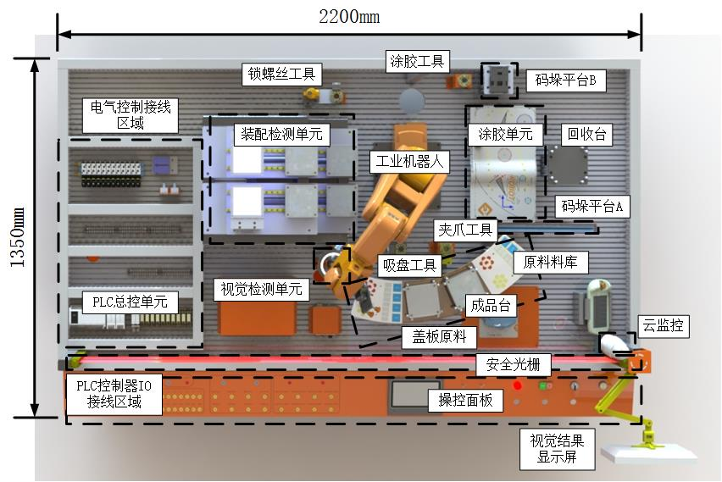
附图2 工作站布局
工业机器人PCB异形插件工作站以3C典型产品的生产装配过程为主线，包含了涂胶、搬运码垛、视觉分拣、装配、锁螺丝、检测等工艺过程，所有涉及设备均合理布置在工作站台面上，方便查看设备状态和操作编程。工作站以3C行业最典型的异形芯片插件工艺过程为任务主线，产品分为异形芯片零件、PCB电路板和盖板代表不同3C电子产品，如附图3所示。
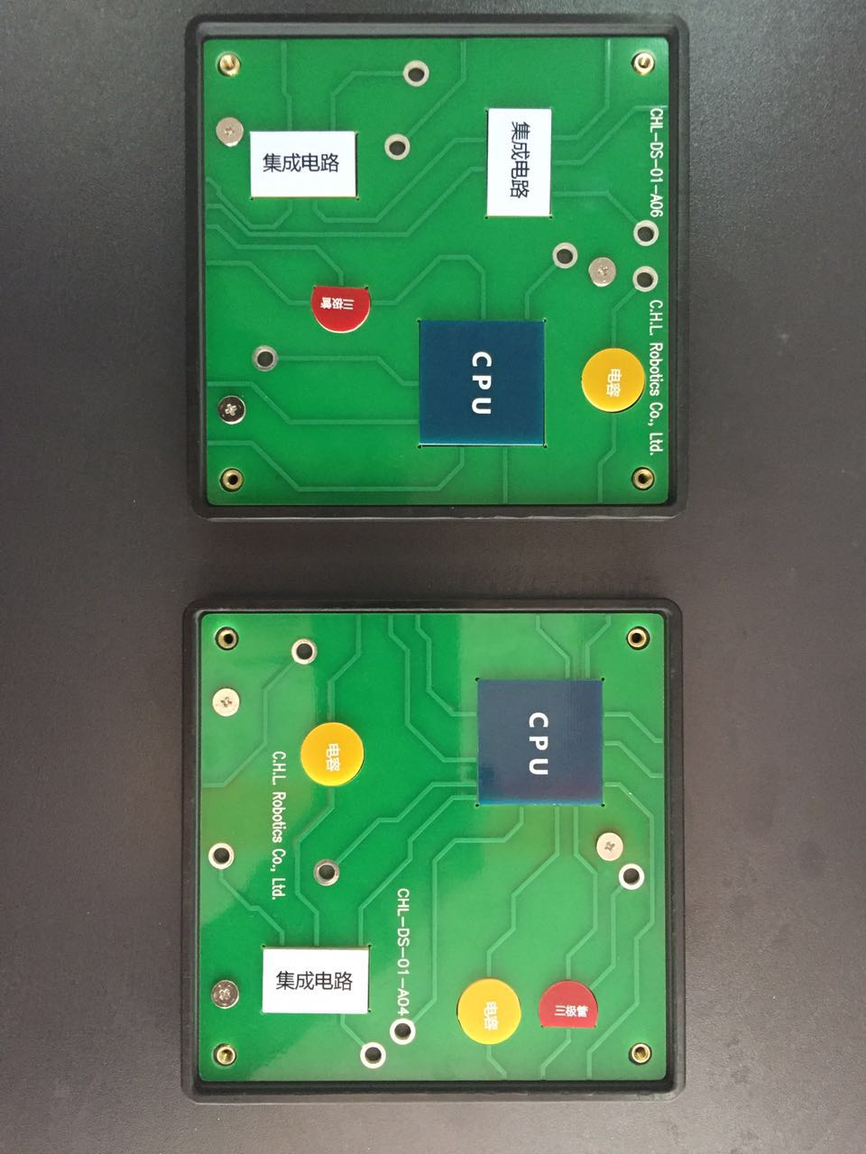
附图3 电子产品PCB异形芯片插片产品
以下为本次竞赛的各项任务，请选手根据竞赛任务书，在4个小时内，完成以下所有竞赛任务，详细图纸及资料见附件。
任务一 机械及电气安装调试
1.将工具快换系统的法兰端快换模块安装到工业机器人的第六轴法兰盘上，销钉孔对齐；
2.根据附件资料和现场提供的工业机器人工具功能要求，完成法兰端快换模块气路接线，包括锁定气路和工具控制气路。
注意：赛项开始满2小时后，若参赛队仍未完成该任务，为确保竞赛流程顺畅，可举手示意现场裁判，申请放弃该竞赛任务指定竞赛内容的得分，由现场技术人员辅助完成竞赛任务，参赛队和裁判共同在评分表处确认放弃该部分得分并签署场次号及赛位号。
任务二 工业机器人维护及操作
(一) 工业机器人的工作原点设定
通过示教器手动操纵工业机器人，利用合适的指令使得本体的1轴、2轴、3轴、4轴、6轴的关节角度均为0度，5轴的关节角度为+90°，即工业机器人法兰盘轴线方向为竖直向下，如附图4所示，并将此点命名为Home，并记录到主程序main中。
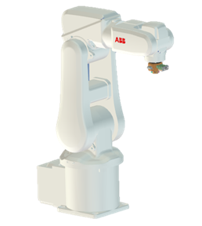
附图4 工业机器人本体的工作原点姿态
(二) 工具TCP标定
1.利用竞赛现场工具箱中提供的涂胶工具，安装到工业机器人的工具快换系统的法兰端模块上。
2.通过工作站现场提供的TCP标定尖点模块，通过示教操作，完成工业机器人的TCP标定操作。TCP坐标系要求：TCP坐标系X轴与工业机器人基坐标系的X轴，方向相同；TCP坐标系Y轴、Z轴方向与工业机器人基坐标系的Y轴、Z轴平行，方向相反。
3.TCP标定后要求工业机器人系统计算的平均误差不大于2mm，其值将影响得分。
4.完成标定后，取下涂胶工具并恢复，放回工作台的指定工具支架上。
注意：TCP标定完成后，在示教器界面出现平均误差界面时，参赛队必须举手示意现场裁判，展示平均误差值，并由裁判当时记录，参赛队签字确认，否则该项不得分。比赛开始3个小时后不再接受该任务的评分申请。
项目 | 平均误差值（mm）
选手自检
裁判确认
任务三 外壳涂胶及产品码垛
(一) 离线编程三维环境搭建
利用竞赛现场提供的电脑，使用RobotArt竞赛版软件，完成基于工作站的外壳涂胶工艺离线编程及仿真应用。
工作站原型文件存储在“D:\参考资料”文件夹中，文件名称为“工作站原型文件”，可通过工具栏“打开”按钮打开使用，并通过工具栏“另存为”按钮保存到“D:\技能竞赛”文件夹中，文件重命名为“场次号”+“赛位号”，请勿更改文件后缀。软件操作过程中注意随时保存比赛成果，如遇到非选手人为的断电故障，裁判长根据现场实际情况，可予以加时，加时最长不超过10分钟。
根据竞赛现场竞赛设备的实际布局尺寸情况，完成离线编程三维环境的搭建。
(二) 外壳涂胶
利用竞赛现场提供的电脑，使用RobotArt竞赛版软件，在上一任务中保存在“D:\技能竞赛”中的工程文件里，完成基于工作站的外壳涂胶工艺离线编程及仿真应用。软件操作过程中注意随时通过工具栏中的“保存”按钮对工程文件进行保存。评分时打开工程文件，采用仿真模式完成整个过程的演示，仅一次机会。指定的涂胶轨迹如附图5所示。
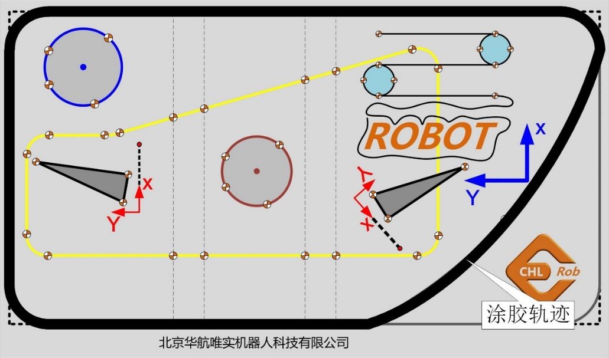
附图5 涂胶轨迹
涂胶工艺过程具体要求：
1.工艺过程的起始点为工作原点；
2.工业机器人自动完成涂胶工具的抓取动作；
3.涂胶工具在涂胶单元上沿涂胶轨迹运动时，涂胶工具前端距离轨迹单元面板法向5mm；
4.完成涂胶轨迹后，工业机器人自动完成涂胶工具的放回动作；
5.工艺过程的结束点为工作原点；
6.涂胶工序仿真过程中，仿真过程中所有设备未发生干涉碰撞报警，工业机器人运行轨迹中不出现奇异点、轴限位点。
(三) 产品码垛
通过示教器操作工业机器人编程，利用夹爪工具，完成产品码垛工艺过程，将物料由平台A搬运到平台B，如附图6所示，并按照指定摆放姿态码垛，程序模块保存为MaDuo，评分时采用工业机器人手动模式完成整个过程的演示，仅一次机会。指定的码垛姿态如附图7所示。
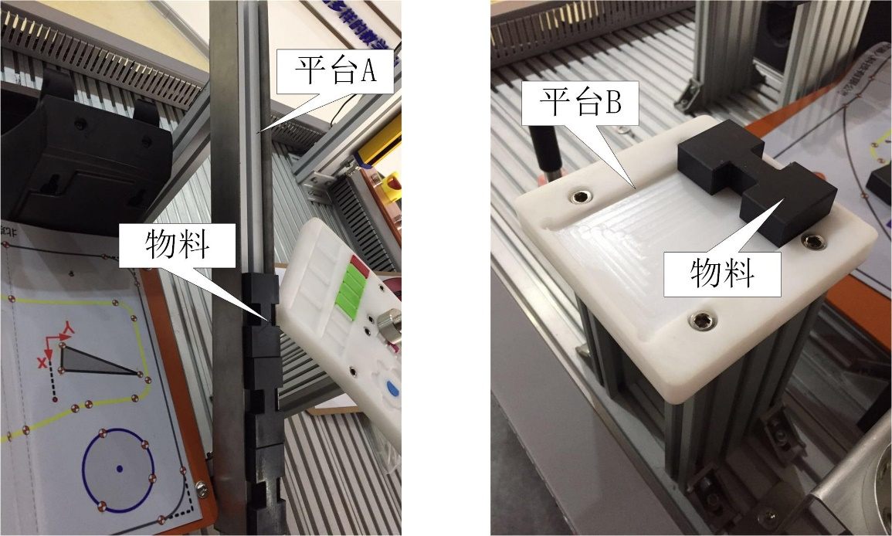
附图6 码垛平台A、码垛平台B及码垛物料
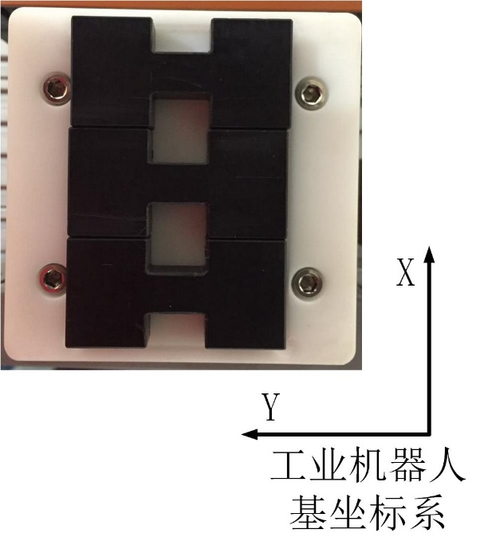
附图7 码垛姿态
码垛工艺过程具体要求：
1.工艺过程的起始点为工作原点；
2.工业机器人自动完成夹爪工具的抓取动作；
3.工业机器人由平台A拾取物料时，需从底部拾取，不得从顶部拾取；
4.工业机器人在平台B码垛物料时，可自由选择摆放顺序，但最终物料摆放姿态需与要求相同；
5.完成平台A上所有物料的码垛工序；
6.码垛过程中物料不可掉落；
7.工业机器人自动完成夹爪工具的放回动作；
8.工艺过程的结束点为工作原点。
任务四 异型芯片分拣和安装
通过示教器操作工业机器人编程，利用吸盘工具，由原料料盘中选取芯片，并安插到安装检测平台的安装工位上的电子产品PCB板中，程序运行起始模块保存为FenJian，评分时由现场裁判按指定要求摆放异形芯片、电子产品PCB板和盖板，采用工业机器人手动模式完成整个过程的演示，仅一次机会。指定的电子产品PCB板芯片安装要求如附图8所示。
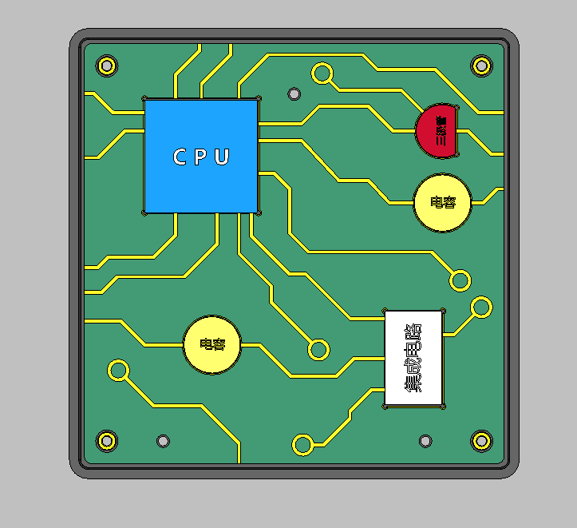
附图8 电子产品PCB板芯片安装要求
异形芯片分拣和插件的工艺过程要求如下：
1.将工作站切换到手动模式，利用触摸屏将安装平台调整到安装位置；
2.工艺过程的起始点为工作原点；
3.工业机器人自动完成吸盘工具的抓取动作；
4.每次从原料料库中拾取异形芯片时，工业机器人的动作起始位置均为工作原点；
5.异形芯片在拾取和插件过程中，不得掉落；
6.利用吸盘工具中的单吸盘完成对异形芯片的拾取，从原料料库中拾取异形芯片的顺序可自行决定；
7.完成所有满足要求的异形芯片的拾取插件工序，要求将异形芯片准确安插到指定电子产品的PCB板的异形芯片位置，顺序可自行决定；
8.利用吸盘工具的双吸盘完成对盖板的拾取；
9.盖板在拾取和安装过程中，不得掉落；
10.将盖板准确安装到所有已完成异形芯片插件的电子产品上，安装顺序可自行决定；
11.工业机器人自动完成吸盘工具的放回动作；
12.工艺过程的结束点为工作原点。
注意：工作站处于运行模式时，工作站正面的安全光栅启动，触发会报警。
任务五 PLC编程、视觉设置及系统联调
通过示教器操作工业机器人编程，利用锁螺丝工具和吸盘工具，完成电子产品装配和质量检测，程序运行起始模块保存为ZhuangPei，评分时采用工业机器人手动模式、工作站自动模式完成整个过程的演示，仅一次机会。检测产品的成品区和回收区位置如附图9所示。
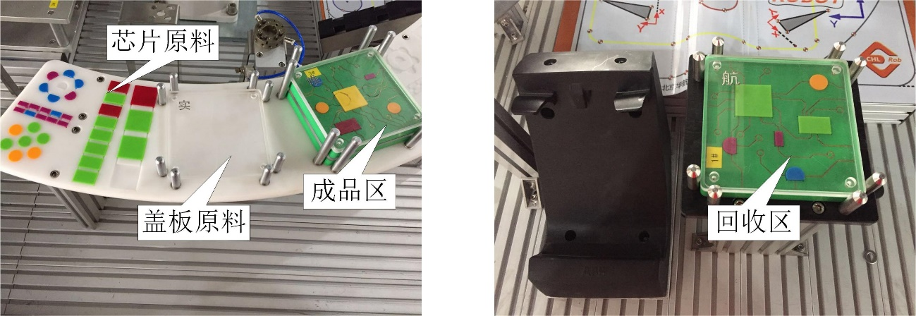
附图9 成品区和回收区
电子产品装配及质量检测的工艺过程要求如下：
1.将工作站切换到手动模式，利用触摸屏的手动调试界面完成对工作站编程状态的初始化姿态确定，要求安装平台全部处于安装位置、检测器处于升起状态、检测器灯熄灭，工业机器人动作编程过程中，只可以通过手动调试界面完成相关的配合动作；
2.工艺过程的起始点为工作原点；
3.工业机器人自动完成锁螺丝工具的抓取动作；
4.工业机器人返回工作原点，准备开始锁螺丝工序；
5.完成对所有电子产品的四角螺丝锁紧动作，锁紧顺序可自行决定；
6.螺丝锁紧过程中要求螺丝不得掉落，不得出现工业机器人运行错误或力矩报警，螺丝顶面必须低于盖板平面，处于锁死状态；
7.工业机器人自动完成锁螺丝工具的放回动作、吸盘工具的拾取动作，并返回工作原点；
8.通过工业机器人与PLC的信号通讯，完成所有电子产品的检测工序；
9.根据PLC返回的电子产品质量状态，将检测为合格品的电子产品放置于成品区，检测为残次品的电子产品放置于回收区；
10.工业机器人自动完成吸盘工具的放回动作；
11.工艺过程的结束点为工作原点；
12.完成所有工业机器人的程序编制后，将工作站切换到运行模式，手动单步完成对系统的联调。
注意：工作站处于运行模式时，工作站正面的安全光栅启动，触发会报警。
任务六 职业素养
在竞赛过程中，从设备操作的规范性、装配耗材使用的合理性、专用工具及量具的操作及安全生产的认识程度等方面对参赛选手进行综合评价。

